**小组作业——运动项目展示**

**设计方向：**

选题：运动项目

实现形式：用JavaScript做展示主界面，各个项目通过css和js完成

**小组成员：**

202123211402002俞凯威 讲解,程序，组长 202123211402005 潘星翰 界面设计

202123211402012金拯弘 ppt制作 202123211402011温正长 文档编写

202123211402003吴韩宇 资源提供

**功能描述：**

主界面能够3d展示各项运动项目，能够进行缩放，旋转操作，有投影效果，通过跳转按钮，进入项目界面，罗列了展示的运动项目，其中乒乓球项目使用css3完成设计，能够自动展示对打乒乓球的动画，射箭项目使用js完成设计，鼠标拖动弓弦能射出箭，根据幅度大小和拖动方向，射出的距离和是否命中靶都会受到影响，田径项目使用js设计一个小人行走，能够旋转观看各个角度，其他项目时间不够，还未完成。

模块流程：展示主界面（小组.html）→跳转按钮（button）→项目界面（list.html）→各个项目主界面（如pingpong/index.html和run/index.html等）

实现工具：HBuilder X JavaScript html css

**主要功能和对应代码展示**

**主界面：小组.html**

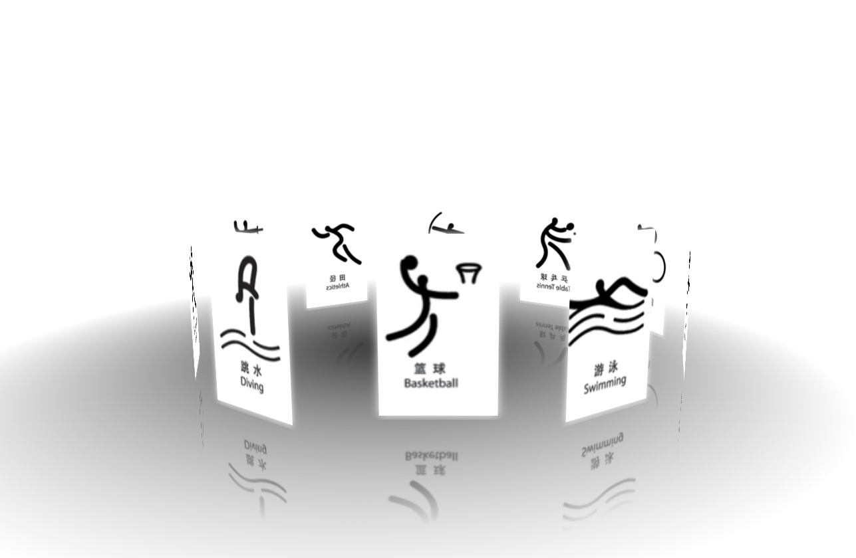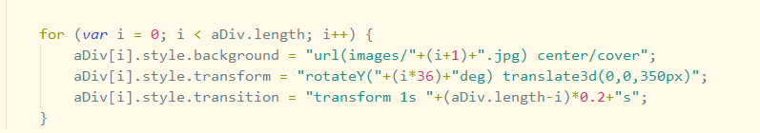

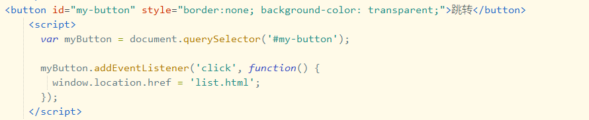

**项目界面：list.html**

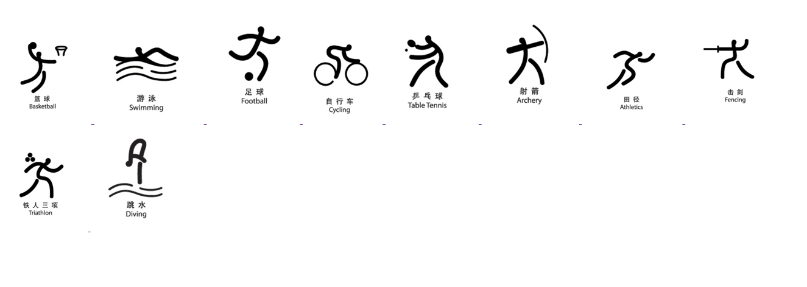

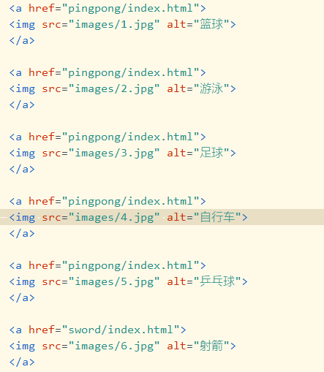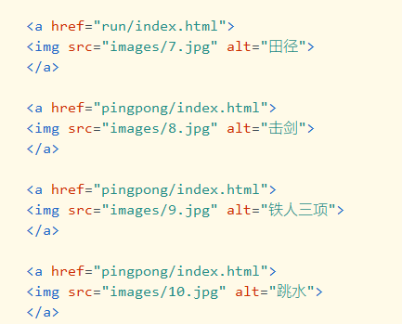

**乒乓球：**

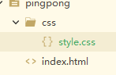



**田径：**

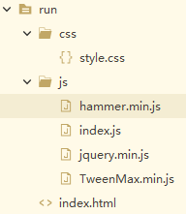

**射箭：**

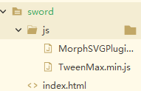



**完成工作情况：**

**展示界面设计完成，但是还有些运动项目没有完成，缺乏界面美观度，个别项目功能还能更加完善，设想的效果没有完全实现。**

**成员自评: 俞凯威 认真，尽力 潘星翰 认真，尽力**

**金拯弘 认真，尽力 温正长 认真，尽力 吴韩宇 认真，尽力**

**提交地址：202123211402002俞凯威 https://huimue.github.io/**